
Carta Anual de
Governança Corporativa
e Políticas Públicas
2022 - ano base 2021

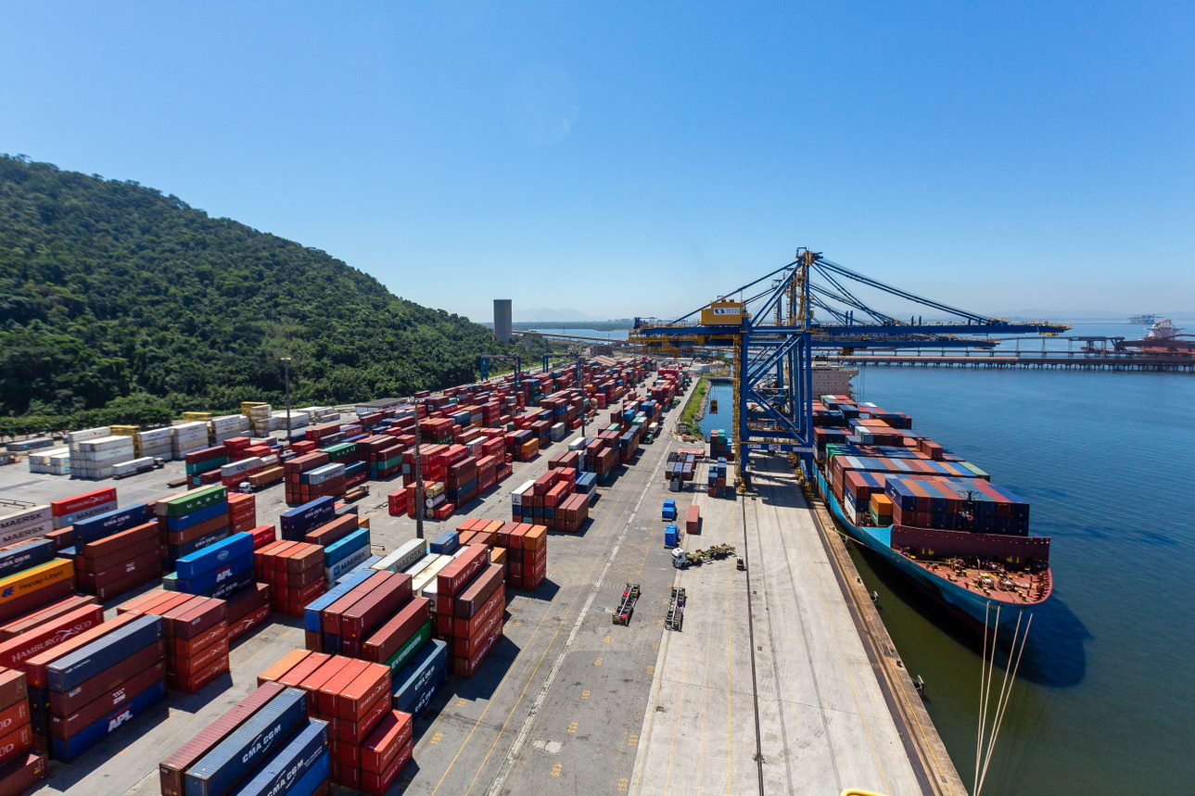

Aprovada na 800ª Reunião do Conselho de Administração da CDRJ, em 30/maio/2022 Deliberação CONSAD 081/2022
COMPANHIA DOCAS DO RIO DE JANEIRO - CDRJ
CARTA ANUAL DE GOVERNANÇA CORPORATIVA E POLÍTICAS PÚBLICAS
Em conformidade ao art. 8º, incisos I, III e VIII, da Lei nº 13.303, de 30 de junho de 2016, o Conselho de Administração da CDRJ subscreve a presente Carta Anual sobre Governança Corporativa e Políticas Públicas referente ao exercício social de 2021.
IDENTIFICAÇÃO GERAL
CNPJ 2.266.890/0001-28 NIRE: 3330008080-5
Sede: Rua Acre, 21 - Centro - CEP: 20081-000 - Rio de Janeiro/RJ
Tipo de estatal: Empresa Pública
Constituição: Decreto-Lei nº 256, de 28.02.1967
Acionista controlador: União
Tipo societário: Sociedade Anônima
Tipo de capital: Capital fechado
Abrangência de atuação: Estado do Rio de Janeiro
Setor de atuação: Administração de Infraestrutura e Serviços Portuários
Endereço eletrônico: www.portosrio.gov.br
Auditores Independentes atuais da empresa: Audimec Auditores Independentes S/S - EPP
Responsável: Luciano Gonçalves de Medeiros Pereira – CRC PE 010483 / O

DIRETORIA EXECUTIVA

Francisco Antonio de Magalhães Laranjeira – Diretor-Presidente
Mário Povia - Diretor de Gestão Portuária
Jean Paulo Silva - Diretor de Negócios e Sustentabilidade
Indalecio Castilho Villa Alvarez - Diretor Administrativo-Financeiro

ADMINISTRADORES SUBSCRITORES DA CARTA ANUAL DE GOVERNANÇA CORPORATIVA E POLÍTICAS PÚBLICAS
Dino Antunes Dias Batista – Presidente do Conselho de Administração
Rafael Magalhães Furtado – Membro do Conselho de Administração
Rui Gomes da Silva Junior – Membro do Conselho de Administração
Carlos Roberto Fortner – Membro do Conselho de Administração
Berith José Citro Lourenço Marques Santana – Membro do Conselho de Administração
Jesualdo Conceição da Silva – Membro do Conselho de Administração
Cláudio de Jesus Marques – Membro do Conselho de Administração

Divulgação: Maio/2022

INTERESSE PÚBLICO SUBJACENTE ÀS ATIVIDADES EMPRESARIAIS
A Lei 13.303/16, em seu art. 8º, inciso I, determina a elaboração de carta anual, subscrita pelos membros do Conselho de Administração, com a explanação dos compromissos de consecução de objetivos e de políticas públicas pela estatal, em atendimento ao interesse coletivo ou ao imperativo de segurança nacional que justificou a autorização para sua respectiva criação, com definição clara dos recursos a serem empregados para esse fim, bem como dos impactos econômico-financeiros da consecução desses objetivos, mensuráveis por meio de indicadores objetivos.

Assim, a Companhia Docas do Rio de Janeiro (doravante, “CDRJ” ou “Companhia”) reforça o seu compromisso com as boas práticas de governança, apresentando de forma transparente o relato das ações executadas, metas alcançadas, gastos incorridos, resultados econômicos e sociais obtidos e riscos envolvidos, entre outras informações relevantes, que refletem a melhoria da gestão desta empresa pública durante o exercício de 2021.
A CDRJ, vinculada ao Ministério da Infraestrutura, é uma empresa pública, sob a forma de sociedade anônima, de capital fechado, controlada pela União que, no exercício da função de Autoridade Portuária no Complexo Portuário do Estado do Rio de Janeiro, abrange os Portos do Rio de Janeiro, de Itaguaí, de Niterói e de Angra dos Reis, tendo por competência fundamental o desenvolvimento da cadeia logística e do transporte marítimo. As atividades desenvolvidas pela Companhia Docas do RJ impactam na infraestrutura nacional e no desenvolvimento econômico do país e estão em conformidade com o Plano Nacional de Logística Portuária – PNLP, e em atendimento à Lei 12.815/13 (Lei dos Portos) e ao Decreto 8.033/13, que a regulamenta.
Nosso capital social atual é de R$2.455.536.905,71 (dois bilhões, quatrocentos e cinquenta e cinco milhões, quinhentos e trinta e seis mil, novecentos e cinco reais e setenta e um centavos), com a seguinte composição acionária: 99,99 % União e 0,01 % Estado do Rio de Janeiro.
Os portos são considerados o principal elo da cadeia de transporte de mercadorias e uma das suas principais funções é atender à necessidade de movimentação de diversos tipos de cargas como granéis sólidos e líquidos, carga geral e contêineres. Integram uma cadeia logística global, em constante evolução, e por isso necessitam manter a qualidade de seus serviços à altura de um mercado competitivo e complexo.​

Nos variados papéis exercidos pela CDRJ, como, por exemplo, agente fiscalizador e gestor das instalações situadas dentro de um perímetro portuário, uma de suas premissas fundamentais é a de coordenar os diversos interesses dos stakeholders ligados a seu ecossistema, de forma que a busca pelos interesses individuais não se sobreponha ao interesse coletivo, entretanto, não inviabilize a execução da iniciativa privada.​​ No que tange ao interesse coletivo, os portos organizados são indutores de desenvolvimento socioeconômico, com impactos em toda sua hinterlândia.
Um porto é elemento que organiza o espaço e a oferta entre terminais, operadores, serviços de apoio, interfaces de transporte, e outros atores. A superestrutura portuária requer o papel de uma Autoridade Portuária forte, calcada na parceria entre o Estado e setor privado na definição de políticas operacionais direcionadas e melhor aproveitamento de suas áreas, para a geração de economias de escala que beneficiem a ambos.
À União compete explorar os portos e prestar um serviço adequado, seja diretamente, seja através de autorizações, concessões ou permissões. As dimensões subjacentes ao porto pressupõem resultados à prestação de serviço portuário adequado. Desta forma, a CDRJ vem buscando a eficiência de seus processos e sua sustentabilidade econômico-financeira para acompanhar as transformações do mercado e continuar se posicionando como alavanca de desenvolvimento de negócios.

POLÍTICAS PÚBLICAS
A CDRJ atua no setor portuário exercendo o papel institucional de Autoridade Portuária, nos termos da Lei nº 12.815/13, que preceitua, em seu artigo 17, que a administração do porto é exercida diretamente pela União, pela delegatária ou pela entidade concessionária do porto organizado.
As atividades realizadas pela Companhia objetivam atender as políticas públicas do setor portuário, bem como ao seu objeto social, conforme previsto no Estatuto Social, sem exclusão de outras funções previstas em Lei, e à Administração do Porto Organizado, em especial a Lei nº 12.815, de 2013, e o Decreto nº 8.033, de 27 de junho de 2013:

- Prover Infraestrutura:
  - mediante a realização de obras e serviços de construção e melhoramento dos portos, de suas infraestruturas de proteção e de acesso aquaviário sob sua jurisdição ou responsabilidade;
  - fiscalizar ou executar as obras de construção, reforma, ampliação, melhoramento e conservação das instalações portuárias;
  - promover a realização de obras e serviços de construção e melhoramento dos portos, de suas infraestruturas de proteção e de acesso aquaviário sob sua jurisdição ou responsabilidade; e
  - promover a remoção de embarcações ou cascos de embarcações que possam prejudicar o acesso ao porto.
- Organizar atividade portuária:
  - autorizar a entrada e saída, inclusive atracação e desatracação, o fundeio e o tráfego de embarcação na área do porto, ouvidas as demais autoridades do porto;
  - autorizar a movimentação de carga das embarcações, ressalvada a competência da autoridade marítima em situações de assistência e salvamento de embarcação, ouvidas as demais autoridades do porto;
  - suspender operações portuárias que prejudiquem o funcionamento do porto, ressalvados os aspectos de interesse da autoridade marítima responsável pela segurança do tráfego aquaviário;
  - estabelecer o regulamento de exploração do porto, observadas as diretrizes do Poder Concedente; e
  - estabelecer o horário de funcionamento do porto, observadas as diretrizes do Poder Concedente, e as jornadas de trabalho no cais de uso público.
- Promover a fiscalização:
  - fiscalizar a operação portuária, zelando pela realização das atividades com regularidade, eficiência, segurança e respeito ao meio ambiente;
  - reportar infrações e representar perante a Agência Nacional de Transportes Aquaviários (“Antaq”), visando à instauração de processo administrativo e aplicação das penalidades previstas em lei, em regulamento e nos contratos; e
  - fiscalizar as áreas e instalações portuárias arrendadas, dentro dos limites dos portos organizados da Companhia.
- Realizar o planejamento e a exploração de atividades portuárias:
  - elaborar, revisar e submeter à aprovação do Poder Concedente, o Plano de Desenvolvimento e Zoneamento - PDZ dos portos sob sua competência ou cuja administração esteja sob sua responsabilidade;
  - explorar, direta ou indiretamente, as áreas não afetas às operações portuárias, desde que as destinações estejam previstas no Plano de Desenvolvimento e Zoneamento do Porto a critério do Poder Concedente;
  - elaborar o edital e realizar os procedimentos licitatórios para contratos de concessão e arrendamentos, sempre que determinado pelo Poder Concedente, nos termos do § 5º do art. 6º da Lei nº 12.815/ 2013; e
  - arrecadar os valores das tarifas relativas às suas atividades.
- Outras funções:
  - decidir sobre conflitos que envolvam agentes que atuam no porto organizado, ressalvadas as competências das demais autoridades públicas;
  - exercer a coordenação das comissões locais de autoridades nos portos;
  - zelar pela segurança das operações portuárias;
  - comercializar direitos provenientes dos resultados de pesquisa, desenvolvimento e inovação da Companhia, relacionados ao setor portuário, mediante manifestação favorável do Poder Concedente; e
  - coordenar as funções de combate a emergências ambientais e de segurança do trabalho.

Parágrafo único. O disposto nas alíneas b e c do inciso II não se aplica à embarcação militar que não esteja praticando comércio, nos termos do § 3º do art. 17 da Lei nº 12.815/2013.

ATIVIDADES DESENVOLVIDAS
A CDRJ é uma empresa pública que tem por objeto social, conforme estabelecido em seu Estatuto Social, exercer as funções de autoridade portuária no complexo portuário do Estado do Rio de Janeiro, sob sua administração e responsabilidade, em consonância com as políticas públicas setoriais formuladas pelo Poder Concedente, exercido pelo Ministério da Infraestrutura, ao qual se vincula.
A principal atividade desenvolvida pela CDRJ está expressa em sua missão, que é a provisão de infraestrutura e serviços comuns ao complexo portuário administrado.
A Companhia Docas do Rio de Janeiro, enquanto Autoridade Portuária, tem a competência de arrecadar, em seus portos administrados, os valores definidos nas Tarifa Portuárias. As tarifas cobradas pela Companhia destinam-se a permitir a justa remuneração do capital, o melhoramento e a expansão dos serviços e assegurar o equilíbrio econômico e financeiro da empresa.
As tarifas portuárias são organizadas em um conjunto de tabelas correspondentes a cada um dos tipos de serviços prestados pela CDRJ no atendimento ao navio, operador portuário ou dono de mercadorias (importadores e exportadores). Podem ser consultadas em detalhes no endereço eletrônico https://www.portosrio.gov.br/pt-br/negocios/tarifas-portuarias.

PROGRAMAS DE GOVERNO
A CDRJ pauta suas ações com base nos instrumentos de planejamento setorial e programas de governo, como o Plano Nacional de Logística Portuária – PNLP, o Plano Mestre e o Plano de Desenvolvimento e Zoneamento – PDZ, de cada um de seus portos, além do Plano Geral de Outorgas.
As atividades desenvolvidas pela CDRJ visam atender as políticas públicas do setor portuário, bem como ao seu objeto social, onde se destacam as responsabilidades de fiscalizar a operação portuária, zelando pela realização das atividades com regularidade, eficiência, segurança e respeito ao meio ambiente; promover a realização de obras e serviços de construção e melhoramento os portos, de suas infraestruturas de proteção e de acesso aquaviário sob sua jurisdição; autorizar a entrada e saída, inclusive atracação e desatracação, o fundeio e o tráfego de embarcação na área do porto; autorizar a movimentação de carga das embarcações; e, entre outras, explorar, direta ou indiretamente, suas áreas operacionais e não afetas às operações portuárias, dando destinação comercial e buscando rentabilizar os ativos de seu patrimônio.

Sua estrutura é custeada com recursos próprios, advindos das receitas tarifárias, arrecadadas em decorrência da movimentação de cargas, das receitas patrimoniais, oriundas dos arrendamentos de área e, ainda, das receitas de aplicações financeiras. Para os investimentos na infraestrutura são utilizados recursos advindos da receita patrimonial e com a participação da União, por meio do Programa de Dispêndios Globais e do Orçamento de Investimentos.

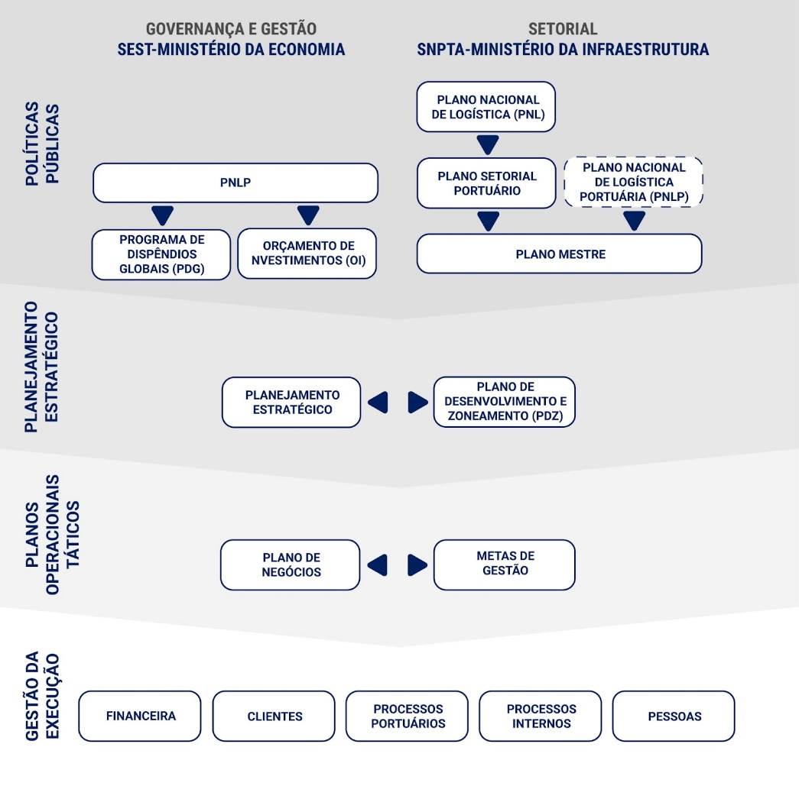

DIRECIONAMENTO ESTRATÉGICO
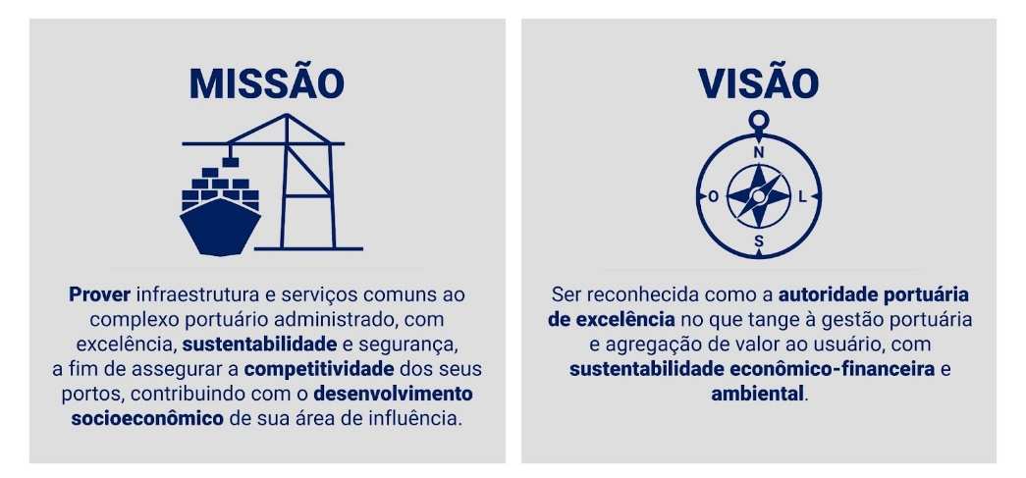
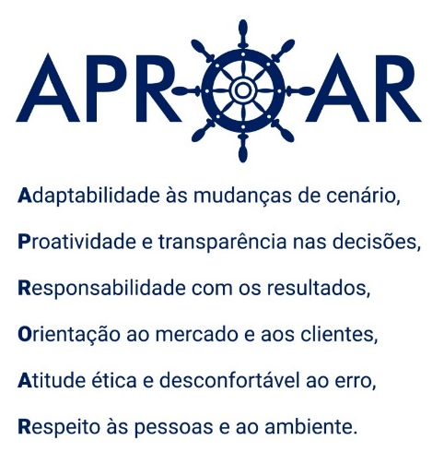
Em atendimento aos instrumentos de Políticas Públicas que regem suas atividades, e em estrita consonância com seu objeto definido em Estatuto Social, a CDRJ adota o seguinte direcionamento estratégico para consecução de seus objetivos, sustentado em sua missão institucional, sua visão de longo prazo e os valores adotados para balizar suas atividades e relacionamentos:

METAS RELATIVAS AO DESENVOLVIMENTO DE ATIVIDADES QUE ATENDAM AOS OBJETIVOS DE POLÍTICAS PÚBLICAS
Ao longo de 2021, a CDRJ executou seu Planejamento Estratégico para o ciclo 2021-2025, reforçando seu comprometimento com os usuários de seu Complexo Portuário na prestação de serviços e infraestrutura de excelência. Em atendimento ao artigo 23 da Lei nº13.303/16, o Conselho de Administração aprovou a atualização do novo Mapa Estratégico, que apresenta um conjunto de 13 (treze) objetivos em nível macro, sustentados por um portfólio de projetos.

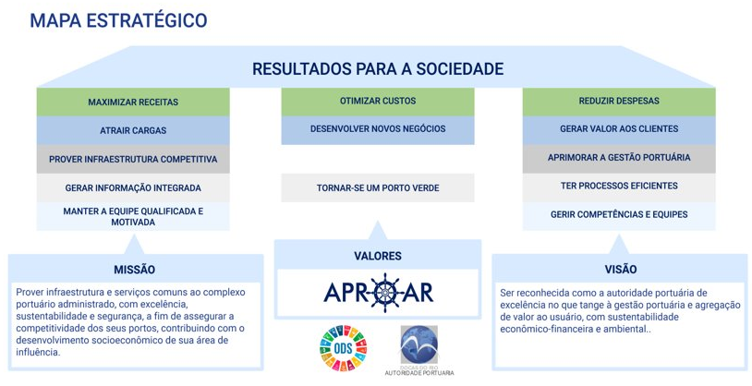

Os objetivos do exercício, em nível micro, são atrelados ao conjunto de metas de gestão trimestrais da Diretoria Executiva, vinculadas ao Honorário Variável Mensal (HVM), definidos pela Secretaria Nacional e Portos e Transportes Aquaviários (SNPTA/MInfra) e pelo Conselho de Administração da CDRJ, divididos em 7 categorias:
- Ações de Planejamento e Desenvolvimento Portuário;
- Ações de Gestão Logística e de Operações;
- Ações de Gestão Patrimonial;
- Ações de Sustentabilidade Econômico-financeira;
- Ações de Gestão Administrativa e de Pessoas;
- Ações de Sustentabilidade Ambiental e de Integração com a Comunidade;
- Ações de Expansão e Manutenção da Infraestrutura.

O acompanhamento dos resultados dessas metas de gestão demonstrou o comprometimento da Diretoria Executiva na consecução dessas ações para a Companhia.
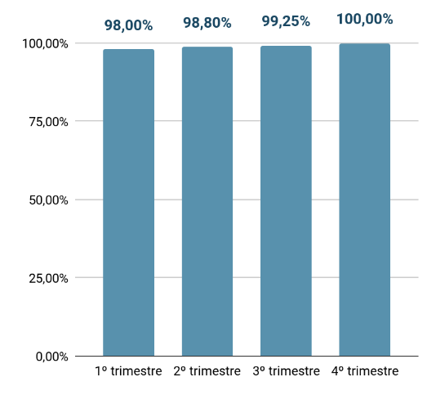

INDICADORES DE DESEMPENHO

Os Indicadores medem o desempenho dos resultados da organização e ajudam a Companhia a traçar novos planos, ajustando a rota sempre que necessário.

A CDRJ dividiu seus objetivos em cinco perspectivas, seguindo a premissa de que todas estão encadeadas e são complementares, uma relação imprescindível de trabalho integrado e visão do todo, para o sucesso da estratégia traçada. Para isso, foi estruturado um painel de indicadores estratégicos para medir o desempenho do direcionamento adotado.

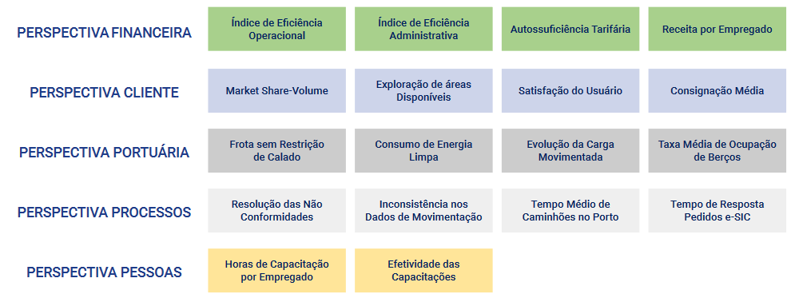
A rotina de mensuração, a análise desses indicadores e o estabelecimento de metas desafiadoras são parte crucial para assegurar que os objetivos sejam alcançados com sucesso, proporcione uma melhor qualidade do processo de tomada de decisão e guie o crescimento e o desenvolvimento da empresa no longo prazo.
O indicador “Autossuficiência Tarifária” foi considerado pela SEST/ME como aderente à dimensão de Política Pública, pois está diretamente relacionado aos esforços do provimento de infraestrutura e serviços comuns no complexo portuário administrado pela CDRJ, cujo resultado se traduz no desenvolvimento socioeconômico de sua área de influência.

RECURSOS PARA CUSTEIO DAS POLÍTICAS PÚBLICAS
As atividades desenvolvidas pela CDRJ são custeadas com recursos próprios, advindos de receitas tarifárias, arrecadadas em decorrência da movimentação de cargas e receitas patrimoniais, oriundas dos arrendamentos de área.
Para os investimentos em infraestrutura, além dos recursos próprios da CDRJ, são utilizados fundos da União, por meio de recursos repassados pelo Tesouro Nacional, com autorização em lei específica e contabilizados como créditos para futuro aumento de capital para a execução de investimentos de grande porte em projetos específicos e obras de infraestrutura.
O bom desempenho dos volumes movimentados em seus portos aliado a alta nas cotações do minério de ferro e na valorização do dólar frente ao real conduziram o faturamento da CDRJ à histórica marca de R$1,050 bilhão em 2021. O número representa um expressivo incremento de R$402,6 milhões ou 62,1% em relação a 2020.
O faturamento de 2021 foi impulsionado tanto pelo crescimento na movimentação de cargas quanto pelas variáveis que atuam na composição da receita da principal carga movimentada pela CDRJ. Assim, a taxa de câmbio e o preço do minério de ferro no mercado internacional amplificaram as receitas oriundas da exportação da commodity contribuindo positivamente para o faturamento da CDRJ.
O decreto n° 10.560/2020 aprovou o Programa de Dispêndios Globais – PDG/2021, alterado pela Portaria do Ministério da Economia n° 13.997/2021. O Orçamento de investimentos (total das despesas de capital) foi aprovado pela lei n° 14.114/2021 (LOA/2021) e está contido no PDG.

Nos quadros a seguir, estão apresentados os resumos das receitas e das despesas aprovadas e executadas.

Em mil R$
2021 – PROGRAMADO | Receitas | Despesas
Próprias | 1.044.602 | 943.335
Participação da União no Capital (Investimentos) | 16.356 | 127.331
TOTAL | 1.060.958 | 1.070.666
Em mil R$
2021 – REALIZADO | Receitas | Despesas
Próprias | 1.066.421 | 772.392
Participação da União no Capital (Investimentos) | 88.440 | 9.874
TOTAL | 1.154.861 | 782.266

RECEITAS CORRENTES – ANÁLISE DO FATURAMENTO

A execução da Receita Corrente Operacional corresponde a um faturamento de R$1.054,7 milhões, atingindo 103,0% do valor programado para o exercício, além de R$11,7 milhões referentes ao ressarcimento de despesas com pessoal cedido a outros órgãos, perfazendo uma Receita Total de R$1.066,4 milhões. O aumento mais relevante aconteceu no Porto de Itaguaí, com um crescimento de 84% em relação a 2020. A alta foi ocasionada pelo aumento na movimentação de cargas, contribuída pela alta do preço do minério de ferro e do dólar.

No quadro a seguir, são apresentadas as receitas totais faturadas por Porto.

Em mil R$
PORTOS | 2020 | 2021 | Diferença | Variação
Rio de Janeiro | 223.779 | 257.239 | 33.460 | 14,90%
Niterói | 7.819 | 8.736 | 920 | 11,70%
Angra dos Reis | 4.380 | 5.150 | 770 | 17,60%
Itaguaí | 426.502 | 783.606 | 357.104 | 83,70%
RECEITA CORRENTE OPERACIONAL | 662.480 | 1.054.730 | 392.250 | 59,20%

EVOLUÇÃO DA EXECUÇÃO DAS DESPESAS - 2017-2021

Em mil R$
 | 2017 | 2018 | 2019 | 2020 | 2021
Correntes | 435.361 | 465.504 | 459.364 | 539.116 | 765.789
Capital | 28.122 | 26.297 | 18.838 | 6.777 | 16.477
TOTAL | 463.483 | 491.801 | 478.202 | 545.893 | 782.266

Prosseguindo no aperfeiçoamento do planejamento financeiro e o equilíbrio das contas, a empresa priorizou os pagamentos de condenações judiciais, o que reduziu os bloqueios em conta, principal causador de desequilíbrio financeiro. Em 2021 foram honrados todos os parcelamentos de dívidas tributárias e dos contratos de cessão de créditos, regularizados em 2020, apesar das altas dos principais indicadores de atualização das parcelas – SELIC, IGP-M e IPCA.

EXECUÇÃO 2021 – POR GRUPO DE DESPESAS CORRENTES

Em mil R$
GRUPOS DE DESPESA | REALIZADO 2020 | PROGRAMADO 2021 | REALIZADO 2021 | %
Pessoal | 323.955.757 | 354.523.379 | 291.186.729 | 82,1
Dirigentes | 1.912.329 | 2.820.173 | 1.803.839 | 64
Conselhos e Comitês Estatutários | 564.956 | 863.494 | 527.542 | 61,1
Materiais e Produtos | 248.648 | 3.469.424 | 642.799 | 18,5
Serviços de Terceiros | 24.304.032 | 43.936.832 | 28.335.835 | 64,5
Tributos | 81.894.540 | 265.284.879 | 227.547.522 | 85,8
Outras Despesas Correntes | 106.235.880 | 272.437.297 | 215.744.968 | 79,2
TOTAL DE DISPÊNDIOS CORRENTES | 539.116.141 | 943.335.479 | 765.789.234 | 81,2

As Despesas com Pessoal executaram 82% do valor programado para 2021, com uma redução de 10% em relação a 2020, reflexo da redução de pessoal ocorrida com o Programa de Demissão Voluntária de 2020. Nos grupos de Materiais e Produtos e Serviços de Terceiros verifica-se um aumento de despesas de 16% ocasionado, principalmente, pelas atualizações/reajustes contratuais pelos índices de inflação.

Os Tributos acompanharam o crescimento da receita operacional, já que os impostos vinculados a receita e ao resultado são os mais relevantes nesse grupo – PIS, COFINS, IRPJ e CSLL. Outras Despesas Correntes tiveram crescimento relevante seguindo a estratégia das regularizações das condenações judiciais, dívidas ativas e cessão de créditos.

RESULTADO ORÇAMENTÁRIO CORRENTE – 2020/2021

O quadro a seguir apresenta o resultado orçamentário entre as receitas correntes (geração própria) e as despesas correntes e de investimentos com recursos próprios. Os investimentos realizados pela União não são apresentados neste quadro.

 | RECEITAS FATURADAS |  | DESPESAS PRÓPRIAS |  | RESULTADO ORÇAMENTÁRIO
2021 | R$ 1.066.421.148 | - | R$ 772.391.690 | = | R$ 294.029.458
2020 | R$ 680.894.077 | - | R$ 541.069.346 | = | R$ 139.824.731

DESEMPENHO ORÇAMENTÁRIO – ANÁLISE DA EXECUÇÃO

A execução orçamentária de 2021 demonstrou uma performance de crescimento do faturamento com consequente elevação dos gastos vinculados a receita e ao resultado. Seguiu a tendência de redução dos custos fixos em gastos com pessoal, decorrentes dos planos de reestruturação financeira e de redução de despesas, oportunizando as regularizações de dívidas tributárias, judiciais e contratuais. Com isso, os gastos totais aumentaram de cerca de 43% em relação a 2020.

As receitas correntes totais cresceram 56%, impulsionadas pelo aumento na movimentação de cargas nos portos e pela continuidade do preço elevado do minério de ferro no mercado internacional e a desvalorização do Real frente ao Dólar, fatores que impactaram com mais relevância as receitas do Porto de Itaguaí, que representou 75% das receitas totais da CDRJ.

A CDRJ fechou o exercício com um resultado orçamentário de R$294,0 milhões.

ORÇAMENTO DE INVESTIMENTOS – AÇÕES E PROJETOS

O Orçamento de Investimentos da CDRJ é dividido em dois programas constantes no Plano Plurianual 2020-2023: Programa 2086 – Transporte Aquaviário e Programa 0807 – Gestão e Manutenção de Infraestrutura de Empresas Estatais Federais.

O Programa 2086 executou R$9,9 milhões em 2021 com a Implantação dos Sistemas de Apoio e Gestão de Tráfego de Navios – VTMIS (em andamento), Recuperação da pavimentação asfáltica no Porto Itaguaí, Aquisição de boias de sinalização náutica e Estudos para o Planejamento do Setor Portuário, principalmente.

O Programa 0807, que executou R$6,5 milhões em 2021, inclui investimentos continuados para a manutenção de bens móveis e imóveis, inclusive de tecnologia da informação. A principal obra realizada foi a implantação do novo portão 32 no Porto do Rio de Janeiro.

0807 – Programa de Gestão e Manutenção de Infraestrutura de Empresas Estatais Federais | Aprovado | Executado
Recursos Próprios | R$ 14.141.641 | R$ 6.495.803
TOTAL (R$) | R$ 14.141.641 | R$ 6.495.803

2086 – Programa Transporte Aquaviário | Aprovado | Executado
Recursos Próprios | R$ 18.548.892 | R$ 106.654
Recursos do Tesouro | R$ 94.640.720 | R$ 9.747.080
TOTAL (R$) | R$ 113.189.612 | R$ 9.853.734

DESAFIOS E AÇÕES FUTURAS

- Aperfeiçoar a gestão orçamentária e financeira na CDRJ, modernizando e integrando os sistemas de planejamento, registro e controle dos dados contábeis;
- Implementar a modelagem de custeio baseado em atividades portuárias.

INFORMAÇÕES CONTÁBEIS

As Demonstrações Financeiras de 2021 apresentam os seguintes saldos:
Em mil R$
 | 2021 | 2020
Ativo Circulante | 408.277 | 139.796
Ativo Não Circulante | 1.786.714 | 1.783.591
Passivo Circulante | 262.496 | 308.696
Passivo Não Circulante | 2.747.031 | 2.315.063
Patrimônio Líquido | (814.536) | (700.372)
Receita Operacional Líquida | 951.078 | 590.519
Resultado Operacional | (737.713) | (301.253)
Resultado Financeiro | (124.268) | (175.287)
Resultado Líquido | (165.722) | (14.253)

A Receita Operacional Líquida apresentou crescimento aproximado de 61% (sessenta e um por cento), ocasionado, principalmente, no Porto de Itaguaí, pelo aumento do dólar e do preço das commodities no mercado externo, visto que o principal produto de exportação é o minério de ferro.
As Demonstrações Financeiras foram elaboradas de acordo com a Lei nº 6.404, de 15 de dezembro de 1976 (Lei das S/A) e com os Pronunciamentos Contábeis, do Comitê de Pronunciamentos Contábeis, criado pela Resolução nº 1.055/05 do Conselho Federal de Contabilidade.
A responsabilidade dos dados contábeis é da Gerência de Contabilidade, comandada pelo contador Eduardo Pires Soares, cuja atuação compreende o período de 13 de junho de 2018 até a presente data. A equipe da Gerência de Contabilidade, além do contador responsável, Eduardo Pires Soares, conta com sete outros contadores e um técnico em contabilidade. Em 2021, o cargo de contador responsável substituto era ocupado pelo contador Reginaldo Gomes de Lima.
O relatório da auditoria independente, acerca das Demonstrações Financeiras de 2021, concluiu que, exceto pela ressalva apontada, as demonstrações apresentam adequadamente, em todos os aspectos relevantes, a posição patrimonial e financeira da Companhia, o desempenho de suas operações e os fluxos de caixa para o exercício, de acordo com as práticas contábeis adotadas no Brasil.
Segue abaixo transcrição da única ressalva no relatório da auditoria independente, quanto às Demonstrações Financeiras de 2021:
2.1 Contas a Receber de Partes Relacionadas
Conforme nota explicativa n° 12, a Companhia possui contabilizado em contas a receber de partes relacionadas, no ativo não circulante, o montante de R$ 293,215 milhões. Este valor teve origem em um aumento de capital realizado pelo acionista controlador, para fazer frente a obras do PAC (Programa de Aceleração do Crescimento) que por fim não foram realizadas. Por solicitação, a administração da companhia fez devolver esse valor ao acionista controlador, que teve sua contrapartida contabilizada indevidamente em contas a receber, quando deveria ter sido baixado do capital social do acionista controlador. Consequentemente o ativo e o patrimônio líquido da companhia estão superavaliados em R$ 293,215 milhões.
Para sanar a ressalva, a Assembleia de Acionistas deverá homologar a redução do capital social, relativo ao montante devolvido, após edição de decreto presidencial. A CDRJ protocolou no Ministério da Infraestrutura, em 15 de setembro de 2020, toda a documentação necessária à redução do capital, incluindo a minuta de exposição de motivos e do decreto presidencial.
A auditoria foi realizada pela empresa Audimec – Auditores Independentes S/S – EPP, nos termos do Contrato CDRJ nº 032/2020.
A íntegra das Demonstrações Financeiras e das Notas Explicativas podem ser acessadas na página eletrônica da CDRJ:
https://www.portosrio.gov.br/pt-br/institucional/instrumentos-de-governanca/demonstracoes-financeiras/detalhamento-2021

COMENTÁRIO DOS ADMINISTRADORES - RESULTADOS OPERACIONAIS

Composto pelos portos do Rio de Janeiro, Niterói, Itaguaí e Angra dos Reis, seu complexo portuário registrou no exercício de 2021 uma movimentação total de 62.053.189 toneladas, apresentando um aumento de 13,1%, comparada ao exercício anterior. A alta na movimentação de cargas é explicada pela recuperação na movimentação de granéis sólidos, com um crescimento de 13%. Essa natureza de carga representa 84% da movimentação total da Companhia.
No exercício de 2021, a CDRJ movimentou no Longo Curso 48.619.080 toneladas na exportação e 10.045.692 toneladas na importação; assim como na Cabotagem 1.095.369 toneladas na exportação e 2.293.048 toneladas na importação de Cabotagem.
Considerando a Natureza da Carga, a participação no total da CDRJ foi de respectivamente: Carga Geral 15%; Granel Sólido 84% e Granel Líquido 1%.
As principais mercadorias movimentadas na exportação foram: minério de ferro, carga conteinerizada, produtos siderúrgicos; na importação foram: carga conteinerizada, carvão, coque de hulha, trigo, minério de ferro pelotizado, produtos siderúrgicos.
No que diz respeito à movimentação de contêiner, transitaram pelos Terminais 446.673 unidades de contêineres, equivalente a 680.881 TEU. A Companhia Docas do Rio de Janeiro, por meio dos seus portos filiados, tem movimentação diversificada e opera todas as Naturezas de Carga; ou seja, Carga Geral, Granel Sólido e Granel Líquido. Os Portos de Niterói e Angra dos Reis têm foco na modalidade de operação de apoio Offshore.
Movimentação Geral de Carga

Em tonelada
MOVIMENTAÇÃO DE CARGA – NO CAIS
 | 2020 | 2021 | Δ %
Rio de Janeiro | 8.161.282 | 9.474.630 | 16,1
Itaguaí | 46.639.599 | 52.449.354 | 12,6
Niterói | 84.497 | 125.267 | 48,3
Angra dos Reis | 1.189 | 3.938 | 231,2
TOTAL | 54.886.567 | 62.053.189 | 13,1

Perfil por Natureza de Carga na CDRJ (Movimentação no Cais)

Em tonelada
NATUREZA DA CARGA | 2020 | 2021 | Δ %
Sólidos a granel | 46.093.111 | 52.057.746 | 13
Líquidos a granel | 599.163 | 732.955 | 22
Carga Geral | 8.194.293 | 9.262.488 | 13
TOTAL | 54.886.567 | 62.053.189 | 13

Movimentação de Contêineres nos Portos da CDRJ

PORTO | 2020 |  | 2021 |  | Δ %
PORTO | Unidade | TEU | Unidade | TEU | Unidade | TEU
Rio de Janeiro | 252.161 | 371.419 | 326.606 | 476.386 | 30 | 28
Itaguaí | 150.645 | 262.421 | 120.067 | 204.494 | 20 | 22
CDRJ | 402.806 | 633.840 | 446.673 | 680.881 | 11 | 7
Obs.: Há uma pequena movimentação no cais não arrendado incluída no total da CDRJ.

COMENTÁRIO DOS ADMINISTRADORES - RESULTADOS E ESFORÇOS DA GESTÃO
A CDRJ, na sua competência de administradora dos portos e gestora de ativos públicos, tem a
obrigação legal de garantir a devida remuneração pelo uso dos bens que administra.
Visando um crescimento organizado e sustentável da empresa, a CDRJ alinhou os esforços de
gestão ao seu Planejamento Estratégico 2025, de forma a incrementar suas receitas, tornar seus
processos mais eficientes, prover infraestrutura portuária competitiva aos seus usuários e aprimorar sua governança corporativa.
GESTÃO DE NEGÓCIOS

Com o objetivo de maximizar a exploração de áreas operacionais a CDRJ centrou esforços em 2021 para o desenvolvimento de estudos técnicos e de viabilidade para o arrendamento de terminais de diversas naturezas, seja no Porto do Rio de Janeiro, onde se destacam os projetos para o Terminal Multiuso 1; do Terminal da Ilha do Braço Forte; e do Terminal de Granel Líquido (TGL), bem como no Porto de Itaguaí, onde se estuda o arrendamento de dois Terminais de Granel Sólido (TGS2 e TGS3).

Da mesma forma, a Companhia ofertou também cessões onerosas de áreas não afetas à operação portuária, onde se destaca o contrato celebrado com a empresa Orca Comércio de Minerais que, conforme edital, deverá pagar aproximadamente R$16 milhões em tarifas contratuais ao longo de 10 anos, podendo ser prorrogáveis por período igual.

Foi dada continuidade ao Plano de Desinvestimento de ativos non-core, cujos principais pilares são as tratativas com a Prefeitura do Rio de Janeiro encontro de contas que envolve imóveis desapropriados; a alienação do terminal pesqueiro do município de Niterói, em negociação com a Prefeitura local e o Ministério da Agricultura; e também o chamamento público para exploração de lotes não operacionais no município de Angra dos Reis.

Ao longo do ano de 2021, a Companhia também realizou o processo de levantamento das áreas não operacionais que estão ocupadas sem a devida formalização e inúmeras tratativas para a regularização desta situação, tanto por instrumento de cessão onerosa, quanto por instrumentos de cessão não onerosa que estejam vencidos ou cuja negociação não tenha sido concluída.

No caso de cessões não onerosas, incluem-se a área ocupada pelo Instituto Nacional de Pesquisa Hidroviária (INPH), as áreas cedidas a outros órgãos federais atuantes na atividade portuária e ainda a área cedida ao Município do Rio de Janeiro para a instalação de creche comunitária no bairro do Cajú.

No Porto de Itaguaí, cumpre citar a transferência de propriedade de área de interesse da Nuclep e da área invadida pelo empreendimento denominado Vilar dos Coqueiros, conforme citado no item 2.3.3 do presente plano. No caso das cessões onerosas, cabe destacar as áreas do Porto do Rio de Janeiro cedidas à Distribuidora de Papéis São Nicolau Ltda. e as cessões onerosas existentes no Porto de Angra dos Reis, todas, objeto de ações judiciais em curso há vários anos.

Com o objetivo de estimular a promoção comercial de complexo portuário, a CDRJ apoiou e participou de grandes eventos nacionais e internacionais, estreitando laços, viabilizando novos negócios e trazendo atualizações sobre as últimas tendências do setor portuário, onde se destacam a participação no Congresso Latino-Americano de Portos – AAPA Latino, na Intermodal South America, na Enaex, no XXVII Fórum Supply Chain e no Fórum Brasil Export.

A CDRJ também está buscando um “novo conceito”, ou seja, uma nova percepção que os steakholders têm da Organização. Para isso, contratou uma empresa especializada em marketing que está estudando a escolha da nova marca. O lançamento perante o mercado da nova identidade deve ocorrer no primeiro semestre de 2022.

Visando atender às exigências do mercado portuário, a CDRJ desenvolveu o novo site da empresa, que já está em funcionamento. Além de melhorar o visual e facilitar o acesso à informação, principalmente pelo usuário externo, o site traz inúmeras novidades aos usuários, como por exemplo, a estatística dinâmica – uma ferramenta valiosa para pesquisa de dados operacionais.

SUSTENTABILIDADE E MEIO AMBIENTE

Reforçando seu compromisso com a sustentabilidade a CDRJ realizou, em 2021, a adesão à Rede Brasil Pacto Global da ONU, alinhando desta maneira suas ações estratégicas aos Objetivos de Desenvolvimento Sustentável da Agenda 2030.

Seguindo as diretrizes de perseguir e alcançar as melhores práticas de gestão ambiental e de segurança do trabalho, foram intensificados os esforços técnicos para regularização do licenciamento dos Portos da Companhia, obtendo as históricas renovações das Licenças de Operação dos Portos de Niterói e de Itaguaí.

No âmbito da responsabilidade socioambiental foram realizadas diversas ações de saúde e solidárias, visando atender ao público diretamente envolvido nas operações do dia-a-dia dos Portos, com destaque à vacinação contra a Covid-19, em parceria com as Prefeituras locais, que vacinou mais de 8 mil portuários no total.
PROVISÃO DE INFRAESTRUTURA
Para consecução de sua missão em prover infraestrutura portuária competitiva, a Companhia realizou uma série de investimentos na implantação de facilidades e melhoria de instalações, onde se destacam no Porto do Rio de Janeiro a inauguração do novo Portão 32, dimensionado para um fluxo de 2.600 veículos por dia, e a recuperação dos cabeços avariados do Cais da Gamboa.

Foi realizada a licitação para ampliação e modernização do Cais da Gamboa, no Porto do Rio de Janeiro, obra que irá proporcionar a dragagem para -13,5 metros de profundidade, possibilitando assim condições para receber os navios de classe Panamax. Também foram licitadas a obra da pavimentação do cais da Gamboa e a obra para recuperação das vias ferroviárias internas do Porto do Rio.

GESTÃO PORTUÁRIA

Com vistas ao aprimoramento da gestão portuária, a CDRJ buscou contratar serviços regulares de batimetria e dragagens permanente, onde foram iniciados os estudos para a dragagem do canal principal do Porto do Rio, possibilitando o acesso de navios LOA 366, e dado início à derrocagem no canal principal do Porto de Itaguaí, com retirada de 1000m3 de rocha sã. Além disso, buscou-se implementar soluções inovadoras como Calado Dinâmico, capaz de ampliar o calado seguro seguindo padrões internacionais tanto no Porto do Rio de Janeiro como no Porto de Itaguaí, além da sinalização virtual dos Portos para aumentar a segurança da navegação na área do Complexo Portuário.

Nesse aspecto, também foram desenvolvidos projetos buscando maximizar a eficiência das operações no Porto de Itaguaí, como estudos para a implantação do canal derivativo, para evitar conflitos nas manobras; a adequação da área de fundeio para os navios carregados; e também a implantação de um canal virtual, para aumentar a produtividade operacional.

Além disso, foi dada continuidade ao projeto de implantação do VTMIS, com esforços de contratações e infraestrutura para implementar um Local Port Services - LPS como a primeira etapa do projeto, com destaque para a aquisição de câmeras térmicas e radares de monitoramento e licitação do Subsistema de Monitoramento Ambiental – SMA, que permitirá a implementação do Calado Dinâmico.

Na mesma linha, se concluiu o ramp-up das manobras experimentais noturnas de porta contêineres no Canal de Cotunduba, no Porto do Rio, em parceria com a Capitania dos Portos, Praticagem, Terminais de Contêineres, com a varredura da área realizada pela Guarda Portuária.

No que se refere à infraestrutura terrestre, no Porto do Rio de Janeiro foi implementada em 2021 a informatização do acesso terrestre, trazendo ganhos expressivos de eficiência como a liberação de veículos em questão de horas. Também foram realizadas obras de recuperação nas vias rodoviárias, garantindo melhor segurança e condições de gestão de tráfego. No Porto de Itaguaí foram realizadas ainda obras de recuperação asfáltica das vias internas e modernização da sinalização e iluminação viária.

A CDRJ buscou ainda iniciativas para modernização de seu planejamento portuário, como a atualização dos Planos de Desenvolvimento e Zoneamento (PDZ) de todos seus Portos, bem como a atualização das Poligonais que indicam o limite geográfico de exploração da área do porto organizado. Para aprimorar a gestão das operações, foi atualizado o Regulamento de Exploração do Porto (REP), um dos principais instrumentos de gestão na comunidade portuária.

GOVERNANÇA CORPORATIVA
Na busca permanente pela melhoria e efetividade do seu sistema de governança, a CDRJ vem aprimorando e consolidando a cultura de governança, riscos e integridade da Companhia, para além da mera conformidade legal aos requisitos exigidos pela Lei nº 13.303/16.

O resultado desse esforço se traduz na atuação dos órgãos estatutários:

Assembleia Geral | 03 | Assembleias | 03 | Atas
Conselho de Administração | 28 | Reuniões | 166 | Deliberações
Conselho Fiscal | 15 | Atas | 105 | Decisões/Solicitações
Comitê de Auditoria Estatutário | 28 | Reuniões | 45 | Solicitações
Comitê de Pessoas, Elegibilidade, Sucessão e Remuneração | 11 | Reuniões | 11 | Atas
Comissão de Ética | 14 | Reuniões | 05 | Consultas
Diretoria Executiva | 61 | Reuniões | 575 | Decisões

ESTRUTURA DE GOVERNANÇA
O Modelo de Governança Corporativo da CDRJ foi concebido com base nas referências de melhores práticas de governança e gestão, incluindo o Referencial Básico de Governança aplicável aos Órgãos e Entidades da Administração Pública, do TCU. Este modelo apresenta, de forma estruturada, os diversos atores que atuam nas funções de governança e gestão da CDRJ e como se relacionam para a realização da missão.
A estrutura de governança e gestão da CDRJ tem como objetivos aumentar a transparência das atividades, adequar a filosofia de gestão à visão do plano estratégico, aperfeiçoar o mecanismo de responsabilização dos gestores, reforçar o compromisso com a conformidade e intensificar a geração de valor para os acionistas.
De acordo com o Referencial Básico de Governança do Tribunal de Contas da União (TCU), as instâncias externas de governança são responsáveis pela fiscalização, pelo controle e pela regulação, desempenhando importante papel para promoção da governança das organizações públicas. As instâncias externas de apoio à governança são responsáveis pela avaliação, auditoria e monitoramento independente e, nos casos em que disfunções são identificadas, pela comunicação dos fatos às instâncias superiores de governança.
As instâncias internas de governança são responsáveis pelo direcionamento, monitoramento e avaliação da atuação da gestão da CDRJ. São, também, responsáveis por garantir que a estratégia e as políticas formuladas atendam ao interesse público. Já as instâncias internas de apoio à governança realizam a comunicação entre partes interessadas internas e externas à administração, bem como auditorias internas que avaliam e monitoram riscos e controles internos, comunicando quaisquer disfunções identificadas à alta administração.
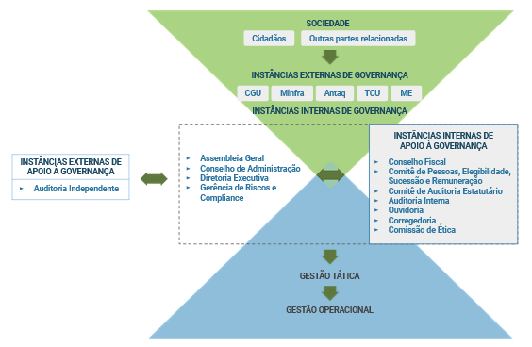
Estruturas de controles internos e gerenciamento de riscos:
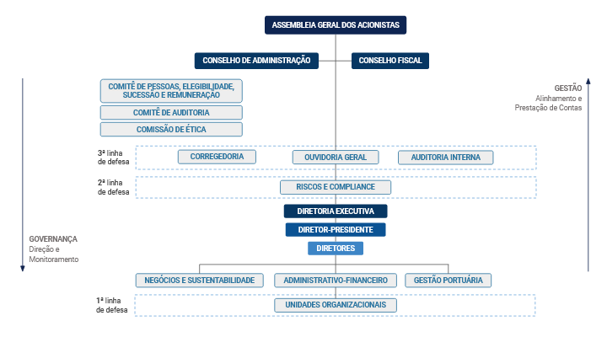
O modelo de Gestão de Riscos e Controles Internos segue o estabelecido no Estatuto Social da Companhia e na Política de Gestão de Riscos vigente, que foi revisada e aprovada na 783ª reunião do Conselho de Administração da CDRJ. Esta política estabelece os princípios, diretrizes e responsabilidades da gestão dos riscos que possam afetar os processos e objetivos da CDRJ.
A Companhia organiza suas atividades de gestão de riscos de acordo com o modelo das três linhas de defesa.
A 1ª linha de Defesa é formada pelas Unidades Organizacionais, que atuam nas operações da Companhia. Essas unidades são responsáveis pela identificação de riscos dentro dos processos em que atuam e pela operacionalização dos controles internos, monitoramento e implementação de ações preventivas e corretivas para mitigação dos riscos.
A 2ª linha de Defesa está estruturada pela Gerência de Riscos e Compliance. Esta estrutura tem a função de apoiar a primeira linha de defesa na construção de diretrizes e metodologia para gestão e mitigação dos riscos, assim como de disseminar o conhecimento e cultura de Riscos, Controles Internos e Compliance na Companhia.
A 3ª linha de defesa é realizada pelas demais unidades que compõe o sistema de integridade da CDRJ, como a Superintendência de Auditoria Interna, a Gerência de Corregedoria e a Ouvidoria-Geral.
Além das três linhas de defesa, compõem o ambiente de controle e governança da Companhia Docas do Rio de Janeiro os seguintes documentos:

- Estatuto social vigente;
- Regimento interno da CDRJ;
- Política de Governança;
- Política de Gestão de Riscos;
- Política de Transação com Partes Relacionadas;
- Códigos de Conduta e Integridade;
- Normativos internos;
- Plano de Dispêndios Globais;
- Relatório Anual de Auditoria Interna;
- Relatório Anual de Ouvidoria.
OUVIDORIA
Vinculada diretamente ao Conselho de Administração, a Ouvidoria da CDRJ é o canal de comunicação entre a Companhia e a sociedade, sendo um instrumento de controle social, atuando no atendimento ao usuário a respeito da prestação de serviços oferecidos pela Companhia.
Como unidade responsável pelo recebimento, cadastro e análise de pedidos de informações, denúncias, elogios, reclamações, solicitações, sugestões e propostas, a Ouvidoria faz parte do Sistema de Integridade da CDRJ. Auxilia na prevenção, na detecção, na transparência e na resolução de possíveis irregularidades apontadas na execução dos programas, ações ou acordos firmados, bem como na prática de infrações e desvios de conduta de seus empregados.
Por meio da Ouvidoria, interlocutora na interação com a sociedade, a CDRJ possui diversos canais de atendimento disponíveis, podendo o cidadão expor sua manifestação na plataforma Fala.Br. As manifestações recebidas são tratadas com absoluta transparência e impessoalidade, além de registradas e analisadas de forma criteriosa, contribuindo para uma gestão responsável e eficiente. As denúncias e comunicações de irregularidade (denúncia anônima) são encaminhadas às áreas competentes para análise e manifestação, sendo acompanhadas, mensalmente, pelo Conselho de Administração.
MAPEAMENTO DE RISCOS E CONTROLES INTERNOS
A gestão de riscos e controles internos na CDRJ busca garantir a melhoria da eficiência, eficácia e efetividade operacional, permitindo a correta gestão das ameaças que podem impactar o sucesso do alcance de sua estratégia, traduzida em seus objetivos estratégicos.​

Tem como princípio agregar valor e proteger o ambiente interno da Companhia, ser parte integrante dos processos organizacionais, subsidiar a tomada de decisões, ser sistemática, estruturada e oportuna, considerando os fatores humanos e culturais.

Seu objetivo é dar suporte à missão, à continuidade e à sustentabilidade institucional. Assegura que as informações produzidas sejam íntegras e confiáveis à tomada de decisões, ao cumprimento de obrigações de transparência e à prestação de contas, além de manter a CDRJ em conformidade com as leis e regulamentos aplicáveis, salvaguardando e protegendo seus bens, ativos e recursos públicos contra desperdício, perda, mau uso, dano, utilização não autorizada ou apropriação indevida.
O mapeamento de riscos na CDRJ é direcionado priorizando a materialidade e a relevância dos processos e sua exposição aos seguintes riscos:
Operacionais: Eventos que podem comprometer as atividades da CDRJ, normalmente associados à falha, deficiência ou inadequação de processos internos, pessoas e infraestrutura.
Ambientais: Eventos climáticos extremos que afetem a operação e/ou a infraestrutura portuária, ou acidentes/incidentes relacionados à operação, movimentação e armazenamento de cargas.
Reputação/Imagem: Eventos que podem comprometer a confiança da sociedade (ou de parceiros, de clientes ou de fornecedores) em relação à capacidade da CDRJ em cumprir sua missão institucional.
Tecnológicos: Eventos que podem comprometer as atividades da CDRJ, associados à falha, deficiência dos sistemas de gestão.
Regulatórios: Eventos derivados de alterações ou descumprimento de legislações ou normativas que podem comprometer as atividades da CDRJ.
Financeiros: Eventos que podem comprometer a capacidade da CDRJ de contar com os recursos orçamentários e financeiros necessários à realização de suas atividades, ou eventos que possam comprometer a própria execução orçamentária, como atrasos no cronograma de licitações.
Integridade: Eventos, ações ou omissões que possam favorecer a ocorrência de fraudes ou atos de corrupção.

ESTRUTURA DE CONTROLES INTERNOS E GERENCIAMENTO DE RISCO
A Gerência de Riscos e Compliance (GERCOP) tem suas atribuições previstas no Estatuto Social e no Regimento Interno da CDRJ. A GERCOP está vinculada ao Conselho de Administração, podendo se reportar diretamente caso haja suspeição do Diretor-Presidente, ou quando este deixar de cumprir suas obrigações.
A GERCOP tem como competência zelar para que CDRJ mantenha sua estrutura, processos e sistemas em conformidade com todas às exigências legais e regulatórias aplicáveis à Companhia, e alinhados às melhores práticas de governança corporativa.
Sob a perspectiva preventiva, a GERCOP realiza as atividades de análise e conformidade nos processos internos, dando suporte para que estejam em conformidade com leis, normas e regulamentos vigentes.
CORREGEDORIA
Em junho de 2021 foi criada a Gerência de Corregedoria da CDRJ, observados os requisitos do Decreto n°5.480/05. Ainda está em fase de estruturação, é vinculada ao Conselho de Administração e sua criação teve como principais objetivos garantir o deslinde das apurações disciplinares e implementar a Lei nº 12.843/13 na empresa, promovendo a responsabilização pelos atos lesivos praticados pelas pessoas jurídicas identificadas.
Principais resultados de 2021:
 | 2020 | 2021
Instauração de Processos Investigativos (IP/SINVE) | 10 | 22
Instauração de Processos Acusatórios (SSA/PAD/PAS) | 11 | 9
Conclusão de Processos Investigativos (IP/SINVE) | 17 | 11
Conclusão de Processos Acusatórios (SSA/PAD/PAS) | 7 | 12
Instauração de Processos Acusatórios (SSA/PAD/PAS) | 11 | 9

Riscos e Controles Internos
O modelo de Gestão de Riscos e Controles Internos da CDRJ vem seguindo o estabelecido na Política de Gerenciamento de Riscos vigente, que foi revisada e aprovada na 783ª reunião do Conselho de Administração.

A gestão de riscos e controles internos na CDRJ tem como objetivos:
- Dar suporte à missão, à continuidade e à sustentabilidade da Companhia, contribuindo para o atingimento dos objetivos estratégicos da CDRJ e a redução dos riscos a níveis aceitáveis;
- Contribuir para a melhoria da eficiência, da eficácia e da efetividade operacional, mediante a implantação das ferramentas de gestão de riscos e atividades de controles internos no âmbito de toda a organização, incluindo todos os processos e observando os princípios de economicidade, ética, eficiência, eficácia e efetividade;
- Agregar valor à Companhia ao assegurar que as informações produzidas sejam íntegras, tempestivas e confiáveis propiciando a melhoria dos processos de tomada de decisão, ao cumprimento de obrigações de transparência e à prestação de contas, de forma que tais informações sejam suficientes quanto aos riscos aos quais está exposta a CDRJ, inclusive para determinar questões relativas à delegação, e sirvam de suporte para o tratamento adequado dos riscos e dos impactos negativos decorrentes da sua materialização;
- Assegurar a conformidade com as leis e regulamentos aplicáveis, incluindo normas, políticas, programas, planos e procedimentos de governo e da própria Companhia; e
- Salvaguardar e proteger bens, ativos e recursos públicos contra desperdício, perda, mau uso, dano, utilização não autorizada ou apropriação indevida.
INTEGRIDADE
O Sistema de Integridade da CDRJ reúne o conjunto de agentes, mecanismos e procedimentos internos adotados para a prevenção, detecção e combate à corrupção e fraudes, com o objetivo de garantir a integridade do processo de tomada de decisões e da prática de atos de gestão, pautando a conduta dos dirigentes, empregados, e stakeholders da Companhia.
Esse sistema é composto pelas áreas responsáveis pelas temáticas de Riscos, Conformidade, Ouvidoria, Ética, Compliance, Auditoria Interna e Corregedoria. Reforça o compromisso da CDRJ em consolidar a cultura de integridade, transparência e ética no ambiente corporativo e na forma como a empresa realiza seu negócio.
Resumo das principais práticas:
- Conselho de Administração e Fiscal permanente, com competências e funcionamento definidos no Estatuto Social da CDRJ;
- Existência de uma Política de Divulgação de Informações Relevantes;
- Existência de uma Política para Transações com Partes Relacionadas;
- Existência de uma Política de Distribuição de Dividendos;
- Existência de uma Política de Gestão de Riscos;
- Existência de uma Política de Governança;
- Existência de uma Política de Porta-Vozes;
- Existência de um Código de Conduta e Integridade;
- Existência de um Código de Ética;
- Existência de um Sistema de Integridade;
- Administradores e Conselheiros sujeitos à avaliação dos requisitos e vedações previstos na Lei nº 13.303/16 e no Decreto nº 8.945/16;
- Existência do Comitê de Auditoria Estatutário;
- Existência do Comitê de Pessoas, Elegibilidade, Sucessão e Remuneração;
- Existência do Relatório anual previsto na Lei nº 6.404/ 76 e de Relatório de Gestão nos moldes da Instrução Normativa TCU 084/2020;
- Avaliação anual dos membros do Conselho de Administração, Comitê de Auditoria Estatutário e da Diretoria Executiva;
- Publicação das demonstrações financeiras;
- Auditoria Interna e Ouvidoria vinculada ao Conselho de Administração.

Os documentos de governança corporativa estão disponíveis no endereço eletrônico da Companhia Docas do Rio de Janeiro:
https://www.portosrio.gov.br/pt-br/institucional/instrumentos-de-governanca.

REMUNERAÇÃO DOS ADMINISTRADORES
A remuneração e demais benefícios dos membros estatutários da Companhia são fixados anualmente em Assembleia Geral, nos termos da legislação vigente, conforme estabelecido no Estatuto Social da CDRJ.
Os valores da remuneração são definidos dentro das bases legais e acompanham o equilíbrio interno, desempenho da empresa e dos diretores, individualmente. A remuneração total engloba remuneração fixa, remuneração variável e benefícios, aprovados previamente pela Secretaria de Coordenação e Governança das Empresas Estatais (SEST/ME), do Ministério da Economia.
A Companhia adota o Programa de Remuneração Variável Anual (RVA), regido pela Lei nº 6.404/76 e o Honorário Variável Mensal (HVM), parcela variável do honorário mensal pago por trimestre. Tanto a RVA como o HVM são ponderados pelo cumprimento das metas de gestão pela Diretoria Executiva, sendo as metas do HVM estabelecidas trimestralmente em conjunto pela SNPTA/MInfra e o Conselho de Administração, e o Programa de RVA aprovado pelo Ministério da Infraestrutura e pela Secretaria de Coordenação e Governança das Empresas Estatais (SEST/ME).

DESCRIÇÃO DA COMPOSIÇÃO DA REMUNERAÇÃO DA ADMINISTRAÇÃO E DO CONSELHO FISCAL
Conforme estabelecido no Estatuto Social da CDRJ, a remuneração dos membros estatutários e, quando aplicável, dos demais comitês de assessoramento, será fixada anualmente em Assembleia Geral, nos termos da legislação vigente, sendo vedado o pagamento de qualquer forma de remuneração não prevista em Assembleia Geral.
Os membros dos Conselhos de Administração e Fiscal e do Comitê de Auditoria Estatutário e demais órgãos estatutários terão ressarcidas suas despesas de locomoção e estada necessárias ao desempenho da função, sempre que residentes fora da cidade em que for realizada a reunião. Caso o membro resida na mesma cidade da sede da Companhia, esta custeará as despesas de locomoção e alimentação.
A remuneração mensal devida aos membros dos Conselhos de Administração e Fiscal não excederá a dez por cento da remuneração mensal média dos diretores da Companhia, sendo vedado o pagamento de participação, de qualquer espécie, nos lucros da Companhia.

A remuneração dos membros do Comitê de Auditoria Estatutário será fixada pela Assembleia Geral em montante não inferior à remuneração dos Conselheiros Fiscais.
As informações quanto a remuneração dos administradores e Conselheiros Fiscais encontram-se disponíveis no endereço eletrônico da Companhia Docas do Rio de Janeiro: https://www.portosrio.gov.br/pt-br/transparencia/servidores

MANIFESTAÇÃO DO CONSELHO DE ADMINISTRAÇÃO
O Conselho de Administração da Companhia Docas do Rio de Janeiro - CDRJ declara que subscreveu nesta data a Carta Anual de Governança Corporativa e Políticas Públicas, referente ao exercício de 2021, em conformidade com os incisos I, III e VIII do art. 8 da Lei nº 13.303, de 30/06/16.

Em 30 de maio de 2022.

Presidente do Conselho de Administração da CDRJ

Dino Antunes Dias Batista

Conselheiros

Rafael Magalhães Furtado

Rui Gomes da Silva Junior

Carlos Roberto Fortner

Berith José Citro Lourenço Marques Santana

Jesualdo Conceição da Silva

Cláudio de Jesus Marques

